留意事項（配置基準補助金）
＜令和６年度変更交付申請、実績報告、請求＞ 認定こども園用
令和６年度補助金交付申請書、請求書の作成にあたり、重要な部分や間違いやすい部分を抽出して説明しています。この資料に載っていない詳細な部分は、入力シートに載せていますのでご確認願います。

なお、様式入力にあたっては、
黄色セルの入力をお願いします。
水色セルは、「園毎の固有番号」に基づいて、千葉市が把握している情報が表示されます。
念のためご確認いただき、万が一誤りがあれば、関数の上から赤字でご修正ください
それ以外の部分は自動計算されます。
要配慮児童が多数おり、必要な加配職員が複数名いる場合、市の決定する加配職員数と実配置人数の範囲内で補助（制度上の上限なし）します。

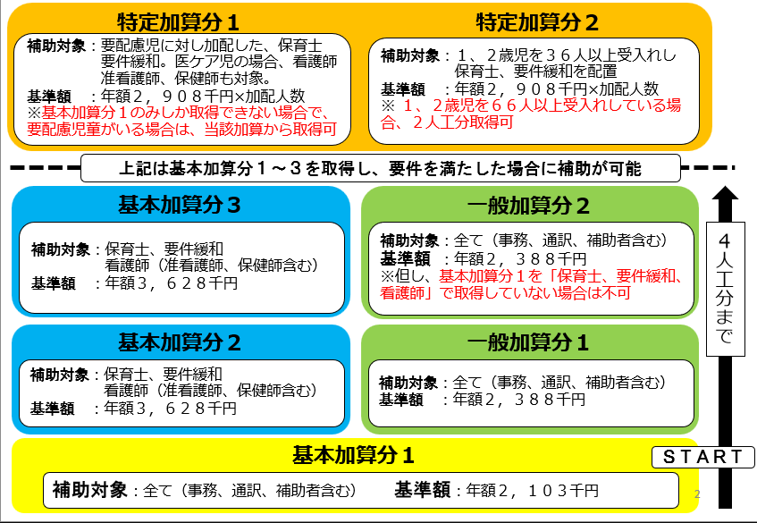
はじめに ～制度のイメージ図と考え方～ ※当該資料末尾の具体例も合わせてご参照下さい。

【考え方】
■原則、基本加算分１から取得
※基本加算分１の補助対象は全職種だが、給付費上求められている非常勤保育士との
関係上、保育士・要件緩和を優先して充てる必要有。
※基本加算分１のみしか取得できず要配慮児童がいる場合、特定加算分１から取得可
■基本加算分と一般加算分は合わせて４人工分まで
■基本加算分の看護師等（准看護師、保健師含む。以下同じ）は１人工分まで
※２人工以上配置される場合は、一般加算の補助対象とすることは可
※０歳児が４人以上いる場合は、要件緩和としてみなすことが可
■事務、通訳、保育補助者は最大２人工分まで
※例：①事務が３人工いても基本加算分１と一般加算分１のみ（保育士等の配置がいない場合）
②基本加算分１を「保育士、要件緩和、看護師」で取得し、
事務が２人いれば基本加算分１、一般加算分１・２を取得可
■特定加算分は基本加算分１～３を取得し要件を満たした場合に補助可
■栄養管理加算（配置）を取得している場合、一般加算分は減額
■補助額は、人件費と基準額を比べ、低い方の額
※課外活動における外部講師や、嘱託医は除く
■非正規職員の賃金単価を入力する際には、処遇改善等加算Ⅰ～Ⅲや千葉市手当など、他制度による支援額を除いた額を入力ください。

０ 基本情報（シート①）
このシートの記載内容を、他のシートの計算根拠としているため、必ず最初に記入してください。
・園名、園毎の固有番号等をそれぞれ記載してください。
・作成担当者欄は、提出内容に疑義等があった際に問い合わせをしますので、内容がわかる方を記載してください。
・水色セルについて、「園毎の固有番号」に基づいて、千葉市が把握している情報が表示されます。 念のためご確認いただき、万が一誤りがあれば、関数の上からご修正ください。
１ 職員在籍名簿（シート②－１）
このデータを基に各月の各職種の人数をカウントして補助金額の算定に使用しているため、非常に重要なデータとなります。間違いがないか、最低２回は見直しをお願いします。
①職種欄、勤務形態欄

人数カウントを簡単にするため、選択式になっています。下記の中から選択してください。
園長 副園長 教頭 主幹保育教諭等 指導保育教諭等 保育教諭等 助保育教諭等 講師 要件緩和対象 教育・保育補助者 保健師 看護師 准看護師 栄養士 調理員 用務員 事務職員 その他（その他の場合は、備考欄にその職種を入力してください。）

「正」は正規職員です。
「嘱託等」は嘱託契約による非正規職員等です。
「パート」は正規職員、嘱託職員以外の非正規職員です。
「常」は労働契約上、延長保育を除き園で定める常勤時間以上勤務の場合です。
「非」は労働契約上、延長保育を除き園で定める常勤時間未満勤務の場合です。

■保育教諭等とは
保育士資格又は幼稚園教諭免許を有する職員です。（幼保連携型認定こども園の職員においては、令和１２年４月1日以降は、保育士資格と幼稚園免許状の両方を有している必要があります。）
勤務形態により以下のように分類します。

■助保育教諭等とは
幼稚園の助教諭の臨時免許状を有し、保育教諭等の職務を助ける職員です。（幼保連携型認定こども園においては、令和７年４月1日以降は、保育士資格と幼稚園助教諭臨時免許状の両方を有している必要があります。）
■講師とは
保育教諭等又は助保育教諭等に準ずる職務に従事する職員です。
なお、課外活動に係る外部講師は補助の対象外です（名簿への記載は不要です）。
■教育・保育補助者とは
保育士資格や幼稚園教諭免許を有していない人で、教育・保育の補助をしている職員です。
（教育・保育補助者で要件緩和対象としている場合は、「要件緩和対象」を選択してください。
要件緩和適用開始日をご記載いただきます）

■年度の途中で勤務形態・担当業務が変更となった場合
→ 異動の都度、行を分けて記載してください
例）4月１日に非常勤として採用し、６月1日から正規職員となり、10月１日から延長保育担当となった場合
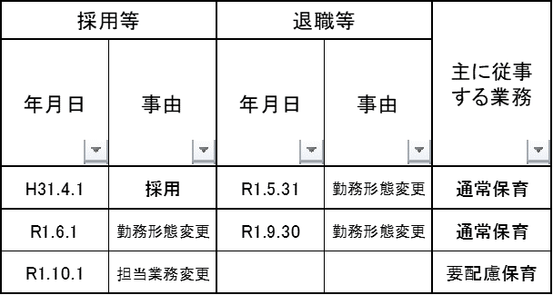

通常保育・教育
通常保育・教育
担当業務変更
延長保育

【注意点②】
１人の職員が複数の業務を兼務（例えば、通常保育と延長保育）する、あるいは他園でのヘルプなどをしている場合には、便宜上、勤務形態を「パート・非常勤」として、勤務時間を切り分けていただき、、後述の「勤務時間数入力シート（シート②－２）」に申請園における通常保育の勤務時間のみを入力する必要があります。
（例）正規職員※がある月において１００時間を申請園での通常保育、
６０時間を延長保育（あるいは他園でのヘルプ）をしている場合
→ 便宜上、「パート・非常勤」として、１００時間のみ入力
※園で定める常勤時間数が１６０時間の場合
【注意点】
産休・育休の場合も、備考に記載いただくだけではなく、上記と同様の処理が必要となります。
なお、その場合、退職等年月日欄は、実際に勤務を要した最後の日を記載してください。令和３年４月３０日まで勤務し、同年５月１日から産・育休を取得する場合の例は以下のとおり。
②保有する資格欄

以下の資格について、資格を持つ場合には該当する欄で「有」を選択してください。
保育教諭、小学校教諭、養護教諭、保健師、看護師、准看護師、（管理）栄養士、調理師
※その他の資格については、「その他」の欄に記載してください。

０５のエクセルファイル
となります。
③要件緩和適用開始日

要件緩和職員の適用を開始した日を記載してください。
新しく要件緩和対象とする為には、子育て支援員研修受講等に関する「誓約書」が必要となります。

④採用年月日、退職年月日欄及び事由

採用等年月日欄は、新規採用、系列園からの異動、担当業務の変更等、新たに業務に就くこととなった日を記載してください。
退職等年月日欄は、退職、系列園への異動、担当業務の変更、産休・育休等、現在の業務を離れることとなった日を記載してください。退職日等は、実際に勤務を要した最後の日を記載してください。
事由欄には、採用、退職等の異動事由についてプルダウンメニューから選択してください。
※日付の入力について
正しい入力方法は、「R５.4.1」です。
幼保運営課では、皆様に入力して頂いたデータを、人数や期間を計算するシステムに貼り付けして計算しています。
以下のように入力してしまうと、きちんと計算されませんのでご注意願います。
【駄目な例】「H.30.4.1」 （Hの後ろに「．」がある。）
「H30.4.1.」 （１の後ろに「．」がある。）
「H300401」「H30 4 1」 （「．」が無い。）
「300401」、「29 4 1」 （「H」や「．」が無い。）
「,」カンマ入力も駄目です。「．」ドットで入力してください。
参考までに、「ｈ30.4.1」（ｈが小文字）で入力してエンターキーを押しても「H27.4.1」に変換されますので入力が少し楽です。

⑤主に従事する業務

それぞれの職員が、主に従事している業務内容（対象となる加算、補助金の種別等）をプルダウンメニューから選択してください。
※選択肢は以下の通りです。
園長、副園長、教頭、主幹・指導教諭、通常教育・保育、一時預かり、要件緩和、チーム保育推進加算、高齢者等活躍促進加算、支援センター、給食室（調理）、延長保育、教育・保育補助、事務、通訳、
県特別支援教育、幼稚園型一時預かり、未就学児プレ保育、キッズガード、その他県費補助等該当、その他

【改正】令和2年度から要件緩和職員も配置基準補助金の対象となります。
要件緩和職員も、すべての補助金の対象とできます。
ただし、児童定員数により基本加算分及び特定加算分において３人又は４人を限度とします（下表参照）。

要件緩和職員を対象とする場合の限度数について
対象者分類 | 年齢別配置  (a) | 保育標準時間対応(b) | 90人以下定員の場合の１人加配(c) | 最大対象者数  (a)+(b)+(c)
- 幼稚園教諭・小学校教諭・養護教諭資格者 | ２人 | １人 | １人 | ４人（児童定員が９０人超の場合は３人）
- 市長が保育士と同等の知識・経験を有すると認めるもの | × | １人 | １人 | ４人（児童定員が９０人超の場合は３人）
考え方 | ・年齢別配置は、条例上は全体の１/３まで幼稚園教諭等を配置することができるが、無資格者が多くなると保育の質に疑念が生じるため、２人まで対象とすることを可能とする。  ・「保育標準時間対応」及び「９０人以下定員の場合の１人加配」については、条例通り枠内で１人ずつを対象とする。

⑥備考欄

「主に従事する業務」に「その他県費補助等該当」を選択した場合は、その内容を記載してください。
また、その他特記事項がある場合は記載してください。
※関数の上から入力していただいて構いません。

２ 勤務時間数入力シート（シート②－２）
- 就業規則に定める月の「常勤時間数」欄

各園が定める常勤時間数を記載してください。
- 労働契約上の就業時間（１カ月あたり）欄

非正規職員について、労働契約に定める１カ月当たりの勤務時間数を入力してください。
※小数点は、例えば月の勤務時間数が８３時間３０分の場合であれば、「８３．５」を記載ください。
※各月ごとに勤務時間数が異なる場合は、以下の通りとしてください。
・その者が「就業規則上の常勤時間数」以上勤務することとしている場合
→ 各月の勤務時間数（見込み）のうち、最大の時間数
・その者が「就業規則上の常勤時間数」未満の勤務であるが、契約上時間数を固定していない場合
→ 便宜上「1」を記載
- 「実績を入力」と表示されたセルについて

上記①、②を入力した結果、「実績を入力」と表示されたセルに、勤務時間数を記載してください。3月分は見込みで構いません（小数点は、例えば月の勤務時間数が８３時間３０分の場合であれば、「８３．５」を記載ください。）。
〇勤務時間数に算入できないケース
・欠勤など、園が人件費を支払っていない場合
・国等からの補助金（ハローワークからの小学校休業等対応助成金など）が出ている場合
この場合は、勤務時間数から、国から出た補助金の金額を時給で割り返した時間数を、除いてください。
例）勤務時間数１００時間、時給１千円、国から１万円補助が出た場合
→ １００時間 － １万円÷１千円 ＝ ９０時間
〇勤務時間数に算入できるケース
・有給休暇や特別休暇など、園が人件費を支払っている場合
・休園中に休業手当を出した場合は、時給で割り返した時間数分を、勤務時間数としてください。
例）時給１千円、園から休業手当１万円を出した場合
→ １万円 ÷ １千円 ＝ １０時間

３ 千葉市施設型給付対象施設保育士等配置基準改善費算出内訳書
★算出内訳書（２）－（１）「各月別入所児童数及び保育士定数（国基準）」（シート③）
①年齢別児童数（受託児童を含む）欄

・児童数を入力してください。管外受託児童も含めてください。
（月途中からの利用児童については、翌月分から入力してください。）
・通常保育を行っている児童数を入力してください。（要配慮保育の対象児童を含む。一時預かりの利用児童は除きます。）
②必要保育士数計算（a）

自動計算になっています。小数点第二位を切捨てます。
３歳児については、本来は２０：１ですが、給付費（国）の「３歳児配置改善加算（１５：１の配置）」を、市の配置基準補助金より先に受給していただくことになっているため、１５：１で計算しています。
③２・３号の定員９０人以下の場合１人加算欄

自動計算になっています。
給付費（委託費）で支給される人件費で、「保育認定こども（２号・３号）に係る利用定員が９０人以下の施設」については１人加算することとなっているものです。
④保育標準時間認定子どもが利用する場合１人加算欄

自動計算になっています。
給付費（委託費）で支給される人件費で、「保育標準時間認定を受けた子どもが利用する施設」については１人加算することとなっているものです。（千葉市では全園該当）

⑤主幹保育教諭等を専任化させるための代替保育教諭等欄

自動計算になっています。
給付費（委託費）で支給される人件費で、「主幹保育教諭等を専任化させるための代替保育教諭等」について、２人加算することとなっているものです。

⑥職員定数（国）A欄

自動計算となっています。
国の職員定数です。

■（参考）学級編制調整加配加算、チーム保育加配加算
職員定数等を基に、次ページの「④-1月別配置内訳書(2)-(2)-(A)」の中で自動計算しております。

＜学級編制調整加配加算＞ ※１号認定子どもがいる場合に限ります。
全ての学級に専任の学級担任を配置できるよう、１号認定子ども及び２号認定子どもに係る利用定員が
36人以上300人以下の施設に加算する。
＜チーム保育加配加算＞ ※１号又は2号認定子どもがいる場合に限ります。
他の加算等の認定に当たって求められる必要保育教諭等の数を超えて、保育教諭等を配置する施設に
おいて、副担任等の学級担任以外の保育教諭等を配置する、少人数の学級編制を行うなど、低年齢児を
中心として小集団化したグループ教育を実施する場合に加算する。
なお、本加算の算定上の「加配人数」は、１号認定子ども及び２号認定子どもに係る利用定員の区分ごと
の上限人数の範囲内で、必要保育教諭等の数を超えて配置する保育教諭等の数とする。
（※）１号認定子ども及び２号認定子どもに係る利用定員の区分ごとの上限人数
45人以下：１人、46人以上150人以下：２人、151人以上240人以下：３人、
241人以上270人以下：３．５人、271人以上300人以下：５人、
301人以上450人以下：６人、451人以上：８人
「必要保育教諭等の数」を超えて配置する保育教諭等の数に応じ、以下のとおり取り扱うこととする。
- 常勤換算人数（小数点第２位以下切り捨て、小数点第１位四捨五入前）による配置保育教諭等の数から必要保育
教諭等の数を減じて得た員数が３人未満の場合
小数点第１位を四捨五入した員数とする。
（例）２．３人の場合、２人
② 常勤換算人数（小数点第２位以下切り捨て、小数点第１位四捨五入前）による配置保育教諭等の数から必要保育
教諭等の数を減じて得た員数が３人以上の場合
小数点第１位が１又は２のときは小数点第１位を切り捨て、小数点第１位が３又は４のときは小数点第１位を
０．５とし、小数点第１位が５以上のときは小数点第１位を切り上げて得た員数とする。
（例）3.2人の場合→3人、3.4人の場合→3.5人、3.6人の場合→4人

★算出内訳書（２）－（２）－（A）～（E）「月別配置内訳書」（シート④-1～４）
②－１職員名簿、②－２勤務時間数入力シートから、すべて自動計算します。
記載内容を確認していただき、修正する場合は②－１職員名簿、②－２勤務時間数入力シートを修正してください。

①補助金対象者数欄（E)

ここに算出される人数と、事務・通訳・補助者・調理員の人数に対し、補助金を支給します。
補助金対象者数に応じて支給される補助金は下表のとおりです。

※凡例：基本１ ・・・ 基本加算分１
基本１２ ・・・ 基本加算分１、基本加算分２
基本１２３ ・・・ 基本加算分１、基本加算分２、基本加算分３
一般１ ・・・ 一般加算分１
一般１２ ・・・ 一般加算分１、一般加算分２

★算出内訳書（３）「基本加算１」（シート⑤）
算出内訳書（４）「基本加算２」（シート⑥）
算出内訳書（５）「基本加算３」（シート⑦）
算出内訳書（６）「一般加算１」（シート⑧）
算出内訳書（７）「一般加算２」（シート⑨）
算出内訳書（８）「特定加算１」（シート⑩）
算出内訳書（９）「特定加算２」（シート⑪）

・「補助人工」の欄に数字が入っている場合に記載の人区分の補助が可能となっております。
・対象者名欄は、②－１職員名簿から選択するようになっています。
「補助対象職種」の欄に記載された職種の方を優先的に選択してください。
※記載された職種の方と異なる職種の方を選択することもできますが、複数の職種の方の混在はできません。
例えば 「補助対象職種」が「保育教諭等」の時に「保育教諭等」と「看護師等」の方を「対象者名」に入力することはできません。
・非正規職員を補助対象とする場合、賃金単価を記載するよう表示が出ますので、賃金単価を記載してください。
※園への公費支払いが重複した場合、千葉市へ重複部分の金額を返還いただく可能性があるため、処遇改善等加算Ⅰ～Ⅲや千葉市手当など、他制度による支援額を除いた額を入力ください。
・一般加算１、２で非正規職員を補助対象とする場合、勤務日数、交通費単価を記載するよう表示が出ますので、それぞれ記載してください。
・各補助の対象者については、当該留意事項１ページ目をご確認ください。
・正規以外の職員を補助対象とする場合は、雇用契約内容証明書を作成し、提出ください。（雇用契約内容証明書は必ず提出願います。特に、調理員の雇用契約内容証明書の提出漏れが多いので、ご注意ください。）
※雇用契約内容証明書に代えて、労働契約書（写）の提出でも可

★算出内訳書（１０）「公定価格加算分」（シート⑫）
千葉市が把握している情報が表示されますので、記載する必要はありません。
２月、３月の４・５歳児児童数については「③児童数及び保育士定数 (2)-(1)」から転記しています。
①4歳以上児配置改善加算額相当額

・令和６年４月から、国の基準改正に併せて、新たに「４歳以上児配置改善加算」が措置されました。
・当該加算は、30：１の配置に要する経費と、25：１の配置に要する経費との差額に相当する金額を加算するものです。
・チーム保育加算加配を取得している園には適用されません。
・４歳以上児配置改善加算を取得している場合は、４歳以上児配置改善加算額相当額を補助額から差し引きます。
・4歳以上児配置改善加算相当額算出方法
Ａ 4･5歳児児童数 × Ｂ 加算単価
Ａ 【４月～１月】 給付で確定した児童数
【２月、３月】 １月と同数（１月から児童数が変わった場合は関数の上から修正してください。）
Ｂ 園ごとの加算単価
★様式第４号（変更交付申請書）、第６号（実績報告書）、第８号（差額請求書）
【住所、法人名等 様式第４号、６号、８号】

■返還について
【請求金額】がマイナスになる施設様においては、その金額を５月上旬頃までに市へ返還していただく必要があります。返還の必要が出た施設様へは別途手続をお知らせします。
〒２６０－８７２２ 千葉市中央区千葉港１－１ 本庁舎８階
千葉市こども未来局幼児教育・保育部幼保運営課 助成第1班 神谷・髙木
電話 ０４３（２４５）５７２９ FAX ０４３（２４５）５８９４
Email unei-josei@city.chiba.lg.jp（幼保運営課助成班）
次ページ：具体例

